Центральна бібліотека
Бердянської міської централізованої
бібліотечної системи
Бердянської міської ради

Бібліотечка
захисника
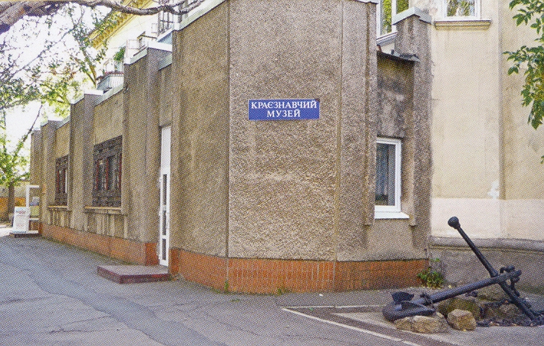

Музеї Бердянська
Інформаційний екскурс з історії та сьогодення Бердянська
Випуск 14

Бердянськ, 2015

Шановні наші ЗАХИСНИКИ!
Для Вас ми пропонуємо короткі інформаційні екскурси про історичне минуле та сьогодення Бердянська.
З повагою і вдячністю Центральна бібліотека міста Бердянська.

Музеї Бердянська.
Бердянський краєзнавчий музей - унікальна скарбниця історії Бердянського краю. За 85 років існування в музеї було накопичено багатий матеріал різних епох про життя міста, його мешканців, які зробили вагомий внесок у його розвиток. Сьогодні до послуг бердянців і гостей міста чотири музеї високого рівня: краєзнавчий з трьома філіями - меморіальним будинком-музеєм П.П.Шмідта, музеєм «Подвиг» та музеєм історії міста Бердянська. Найрізноманітніші форми роботи краєзнавчого музею насичують та активізують учбовий процес в місті протягом року. Кожна з форм має свою специфіку, забарвлення,спрямованість. Найголовніші з них - екскурсії та виїзні лекції з урахуванням шкільної програми, побажань учнів,вимог викладачів. Під час лекцій використовується багатий ілюстративний матеріал, експонуються тематичні пересувні виставки, демонструються фотоматеріали, документи і, найголовніше, оригінальні музейні експонати. Де, наприклад, такі лекції, як: «В.Г.Кравченко - наш співвітчизник, український етнограф, письменник»,«Т.А.Зіньківський - український письменник та поет»,«Історія Запорізького козацтва», «Наші земляки – діячі науки, літератури, культури», «Флора і фауна Північного Приазов’я» (краєзнавчий музей); «Історія заснування м. Бердянська», «Діяльність М.С.Воронцова на посту генерал-губернатора Новоросійського краю», «Життя та побут бердянців у 1950-х рр.», «Голодомор 1932-1933рр.на Україні», «Махно - відомий діяч Української національно – демократичної революції», «П.Д.Осипенко - Герой Радянського Союзу» (музей історії міста Бердянська); «Родина начальника міста і порту П.П.Шмідта у Бердянську», «П.П.Шмідт - керівник Севастопольського збройного повстання 1905 року», «Народна освіта Бердянська та Бердянського повіту середини XIX — поч. ХХст.» (меморіальний будинок-музей П.П.Шмідта); «Наш край у роки Другої світової війни », «Наші земляки - Герої Радянського Союзу», «Афганістан болить в моїй душі», «Бердянці - учасники Європейського Руху Опору» (музей «Подвиг») та багато інших.
Захоплююче світло свят, родинних історій,історичних подій, трагедій, нових віянь історичної думки розкривається під час проведення музейних заходів у краєзнавчому музеї та його філіях. Заходи передбачають спілкування учнівської аудиторії з відомими людьми - мешканцями міста, очевидцями, свідками історичних подій, ветеранами Другої світової війни. Зустрічі супроводжуються концертними програмами,Театралізованими костюмованими виставами, літературними варіаціями у виконанні співробітників музею та дитячих колективів. Спрямованість заходів визначається характером експозиційного матеріалу. У краєзнавчому музеї — це, передусім, етнографічна, природознавча, літературознавча тематика: «Свято Миколи Чудотворця», «Різдво», «Урочистий дзвін Великодніх свят», «День зустрічі птахів», «Повернення у далеке минуле» (про викопних тварин Північного Приазов'я), «Жінки у житті і творчості Т.Г.Шевченка».
Музей «Подвиг» — це «зустрічі-спогади», зустрічі щирого спілкування молоді з ветеранами війни,учасниками бойових дій, українськими остарбайтерами,покладання вінків до місць загибелі моряків-десантників, а саме: «Естафета поколінь захисників Вітчизни»,«Переможний 45-й», «Непрочитані сторінки історії битви за Україну» (до 70-річчя визволення України)«Визволення міста Бердянська».Заходи у меморіальному будинку-музеї П.П.Шмідта мають історико - музичну, епістолярну спрямованість скеровані на занурення у світ родини Шмідтів: «Історико - музична програма, присвячена дню народження лейтенанта П.П.Шмідта» (шмідтівські вівторки), музичні вечори «У будинку П.П.Шмідта», «Збройне повстання матросів на крейсері «Очаків», музейна вистава «П.П.Шмідт - художник, музикант, оратор».Зустрічі в музеї історії міста Бердянська - це літопис життя міста, його найвідоміших представників, почесних громадян, а також висвітлення ролі пересічних бердянців у розбудові міста. Окремий аспект - це святкування ювілейних дат, вшанування ветеранів заводів Бердянська, слово правди про видатних історичних діячів України, зокрема, такі свята: «Так будувався завод» (до 65-річчя заснування заводу «Азовкабель»), «Дзвони Чорнобиля», «Жнива скорботи», «Спогади про жахливі роки Голодомору», «Галерея портретів сім'ї М.С.Воронцова».

Над списком працювали: В.В.Старохатня
Л.В.Кінаш
Відповідальний за випуск: Гусак Г.М.
Тюркеджи І. В.

